# Bài 21: Quần thể sinh vật

**Giải Sinh học 12 Bài 21: Quần thể sinh vật**  
**Mở đầu trang 135 Sinh học 12**: Hình 21.1 cho thấy các con trâu rừng thường sống thành bầy đàn tại các khu vực gần hồ nước. Sự tập trung thành đàn ở trâu rừng có ưu thế và bất lợi gì đối với chúng?  
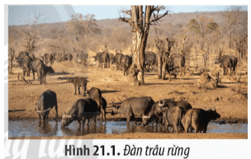  
**Lời giải:**  
- Ưu thế: Tăng khả năng hỗ trợ lẫn nhau trong quá trình tìm kiếm thức ăn, chống lại kẻ thù tấn công, duy trì và bảo vệ lãnh thổ, bảo vệ con non,…  
Bất lợi: Mật độ cá thể trong quần thể nhiều có thể làm xuất hiện dịch bệnh; xuất hiện cạnh tranh nhau về nguồn thức ăn, sinh sản; dễ bị phát hiện và săn bắt bởi các loài động vật khác (kể cả con người);…  
**I. Khái niệm quần thể sinh vật**  
**Câu hỏi 1 trang 135 Sinh học 12**: Quan sát Hình 21.2, hãy xác định các dấu hiệu (số loài, không gian sống) của một quần thể sinh vật.  
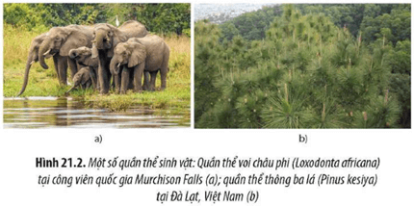  
**Lời giải:**  
Các dấu hiệu của một quần thể: các cá thể cùng loài, cùng sinh sống trong một khoảng không gian xác định, sử dụng cùng nguồn sống.  
**II. Mối quan hệ giữa các cá thể trong quần thể**  
**Câu hỏi 2 trang 136 Sinh học 12**: Lấy thêm ví dụ về mối quan hệ hỗ trợ giữa các cá thể trong quần thể và cho biết ý nghĩa của mối quan hệ đó.  
**Lời giải:**  
Một số ví dụ khác về mối quan hệ hỗ trợ giữa các cá thể trong quần thể và ý nghĩa của mối quan hệ đó:  
- Chim bồ nông tập trung thành hàng để tăng hiệu quả bắt cá.  
- Sói săn mồi theo bầy đàn để tăng hiệu quả săn mồi.  
- Hiện tượng liền rễ ở hai cây thông nhựa mọc gần nhau là quan hệ hỗ trợ, giúp cây thông có khả năng chống chịu tốt hơn với điều kiện môi trường, dễ dàng lấy chất dinh dưỡng hơn.  
- Chim di cư thành đàn giúp chúng không bị lạc nhau, tránh sự tấn công của kẻ thù, rút ngắn thời gian di cư.  
**Câu hỏi 3 trang 136 Sinh học 12**: Lấy ví dụ về mối quan hệ cạnh tranh giữa các cá thể trong quần thể, cho biết nguyên nhân và ý nghĩa của sự cạnh tranh đó.  
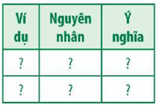  
**Lời giải:**  
  
  
  
  
**Ví dụ**  
  
  
**Nguyên nhân**  
  
  
**Ý nghĩa**  
  
  
  
  
Hiện tượng tự tỉa thưa ở thực vật  
  
  
Do mật độ cây quá cao, thiếu ánh sáng, chất dinh dưỡng không đủ cung cấp cho tất cả cá cây.  
  
  
Đào thải các cây yếu, giúp số lượng cây duy trì ở mức độ phù hợp, cân bằng với nguồn sống của môi trường.  
  
  
  
  
Cá Pecca châu âu ăn thịt đồng loại  
  
  
Do nguồn thức ăn khan hiếm.  
  
  
Phân hoá sức sống của các cá thể cá Pecca, đào thải những cá thể nhỏ, yếu giữ lại các cá thể mang đặc điểm tốt → Đảm bảo sự tồn tại và của loài.  
  
  
  
  
Các con sư tử đực tranh giành lãnh thổ  
  
  
Tranh giành về nơi ở, nguồn thức ăn, quyền sinh sản.  
  
  
Bảo vệ nguồn thức ăn, nước uống, nơi ở và nơi sinh sản để không bị xâm phạm bởi các con đực khác.  
  
  
  
  
**Luyện tập trang 137 Sinh học 12**: Tại sao sự cạnh tranh giữa các cá thể trong quần thể có ý nghĩa trong việc đảm bảo sự tồn tại và phát triển của quần thể?  
**Lời giải:**  
Sự cạnh tranh giữa các cá thể trong quần thể có ý nghĩa trong việc đảm bảo sự tồn tại và phát triển của quần thể vì:  
- Nhờ có cạnh tranh mà số lượng và sự phân bố của các cá thể trong quần thể duy trì ở mức độ phù hợp.  
- Cạnh tranh giúp phân hoá sức sống của các cá thể trong quần thể, đào thải những cá thể kém thích nghi và tăng số lượng cá thể có khả năng thích nghi cao trong quần thể.  
**III. Các đặc trưng cơ bản của quần thể sinh vật**  
**Câu hỏi 4 trang 137 Sinh học 12**: Sự ổn định về kích thước có ý nghĩa như thế nào đối với quần thể?  
**Lời giải:**  
Sự ổn định về kích thước quần thể giúp đảm bảo số lượng cá thể trong quần thể phù hợp với khả năng cung cấp nguồn sống của môi trường, có tỉ lệ giới tính phù hợp cho quá trình sinh sản, tăng sự hỗ trợ và giảm sự cạnh tranh giữa các cá thể trong quần thể, đồng thời, tận dụng được tối đa nguồn sống của môi trường.  
**Luyện tập trang 137 Sinh học 12**: Quan sát Hình 21.5, hãy lấy ví dụ chứng minh sự ổn định của quần thể thông qua sự ổn định về kích thước quần thể.  
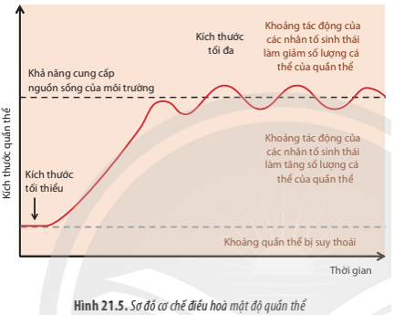  
**Lời giải:**  
Khi kích thước quần thể ổn định trong khoảng giá trị từ mức tối thiểu đến mức tối đa sẽ đảm bảo quần thể được duy trì ổn định theo thời gian. Nếu kích thước quần thể giảm xuống dưới mức tối thiểu, quần thể có nguy cơ bị diệt vong. Ví dụ: Do bị săn bắt, mất môi trường sống nên số lượng cá thể trong quần thể tê giác một sừng tại Việt Nam dần bị suy giảm và hiện nay đã tuyệt chủng hoàn toàn tại Việt Nam.  
**Câu hỏi 5 trang 138 Sinh học 12**: Quan sát Hình 21.5, hãy giải thích cơ chế điều hoà mật độ cá thể của quần thể.  
  
**Lời giải:**  
Cơ chế điều hoà mật độ cá thể của quần thể: Mật độ cá thể của quần thể được duy trì ở mức cân bằng với sức chứa của môi trường bởi sự tác động của các nhân tố sinh thái.  
- Khi mật độ cá thể tăng quá cao, sự tác động của các nhân tố sinh thái (nguồn dinh dưỡng, dịch bệnh, vật ăn thịt,...) làm giảm số lượng cá thể của quần thể do mức sinh sản giảm và mức tử vong tăng → mật độ cá thể giảm.  
- Khi mật độ cá thể thấp, sự tác động của một số nhân tố sinh thái (nguồn dinh dưỡng tăng, sự cạnh tranh giảm,...) làm tăng số lượng cá thể của quần thể → mật độ cá thể tăng.  
**Câu hỏi 6 trang 138 Sinh học 12**: Lấy ví dụ chứng minh sự ổn định của tỉ lệ giới tính có ý nghĩa trong việc đảm bảo sự tồn tại và phát triển của quần thể.  
**Lời giải:**  
Ví dụ chứng minh sự ổn định của tỉ lệ giới tính có ý nghĩa trong việc đảm bảo sự tồn tại và phát triển của quần thể: Nhiệt độ ấp trứng ảnh hưởng đến tỉ lệ giới tính của cá sấu Mỹ (*Alligator missisippiensis*), trên 34oC trứng nở ra toàn con đực và dưới 30oC trứng nở ra toàn con cái. Khi nhiệt độ 34oC trong thời gian dài sẽ là cho thế hệ con toàn con đực hoặc khi nhiệt độ 30oC trong thời gian dài sẽ là cho thế hệ con toàn con cái. Dẫn đến tỉ lệ giới tính có sự chênh lệch lớn, các cá thể không thể sinh sản làm quần thể có nguy cơ suy giảm.  
**Câu hỏi 7 trang 139 Sinh học 12**: Quan sát Hình 21.6, hãy xác định các dạng tháp tuổi của một số quần thể người. Từ đó, cho biết trạng thái của mỗi quần thể.  
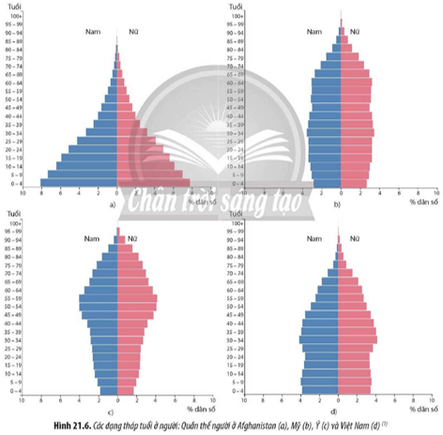  
**Lời giải:**  
a) Quần thể người ở Afghaistan là dạng tháp phát triển: Tháp có dạng đáy lớn, đỉnh hẹp, hai cạnh tháp nằm xiên thể hiện tỉ lệ nhóm tuổi trước sinh sản cao; điều này cho thấy quần thể này sẽ tăng trưởng mạnh mẽ trong tương lai do tỉ lệ sinh sản cao hơn nhiều so với tỉ lệ tử vong.  
b) Quần thể người ở Mỹ và d) quần thể người ở Việt Nam là dạng tháp ổn định: Tháp có hình dạng cân đối với đáy rộng vừa, cạnh tháp gần như thẳng đứng thể hiện mức sinh sản tương đương mức tử vong; điều này cho thấy quần thể này sẽ có xu hướng ổn định kích thước trong tương lai.  
c) Quần thể người ở Ý là dạng tháp tuổi suy thoái: Tháp có đáy hẹp, tỉ lệ nhóm tuổi trước sinh sản chiếm tỉ lệ thấp; điều này cho thấy sự suy giảm dân số của quần thể trong tương lai.  
**Luyện tập trang 139 Sinh học 12**: Dạng tháp tuổi nào đảm bảo cho sự ổn định của quần thể sinh vật? Giải thích.  
**Lời giải:**  
- Dạng tháp tuổi ổn định đảm bảo cho sự ổn định của quần thể sinh vật.  
- Giải thích: Dạng tháp tuổi ổn định có mức sinh sản tương đương mức tử vong sẽ làm cho số lượng cá thể trong quần thể được duy trì ở mức cân bằng, phù hợp với sức chứa của mỗi trường.  
- Dạng tháp tuổi ổn định đảm bảo cho sự ổn định của quần thể sinh vật.  
- Giải thích: Dạng tháp tuổi ổn định có mức sinh sản tương đương mức tử vong sẽ làm cho số lượng cá thể trong quần thể được duy trì ở mức cân bằng, phù hợp với sức chứa của mỗi trường.  
**Câu hỏi 8 trang 140 Sinh học 12**: Quan sát Hình 21.7 và đọc thông tin trong Bảng 21.1, hãy:  
a) Cho biết nguyên nhân dẫn đến sự phân bố cá thể trong quần thể.  
b) Xác định các kiểu phân bố trong Hình 21.7 bằng cách hoàn thành Bảng 21.1.  
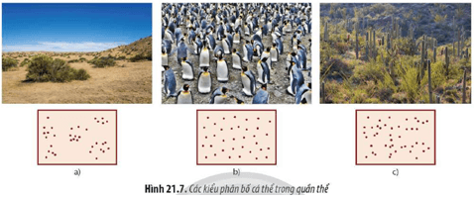  
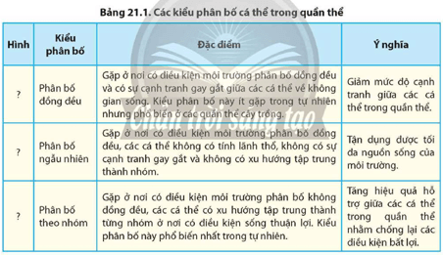  
**Lời giải:**  
a) Nguyên nhân dẫn đến sự phân bố cá thể trong quần thể là do sự cạnh tranh giữa các cá thể trong quần thể (tập tính của loài) và sự phân bố của điều kiện sống.  
b)  
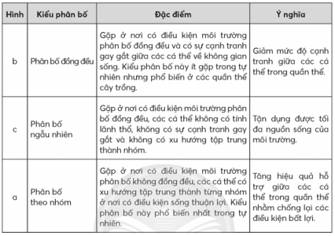  
**IV. Sự tăng trưởng của quần thể sinh vật**  
**Câu hỏi 9 trang 141 Sinh học 12**: Quan sát Hình 21.8, hãy phân biệt hai kiểu tăng trưởng của quần thể sinh vật.  
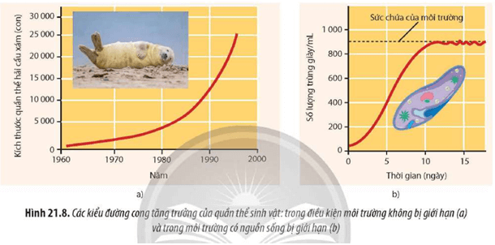  
**Lời giải:**  
  
  
  
  
**Đặc điểm**  
**phân biệt**  
  
  
**Tăng trưởng quần thể trong điều kiện môi trường không bị giới hạn**  
  
  
**Tăng trưởng trong môi trường có nguồn sống bị giới hạn**  
  
  
  
  
**Điều kiện**  
**môi trường**  
  
  
Không có tác nhân giới hạn, nguồn sống dồi dào cung cấp đầy đủ cho nhu cầu của từng cá thể  
  
  
Có sự hiện diện của các yếu tố giới hạn  
  
  
  
  
**Đặc điểm**  
**tăng trưởng**  
  
  
Mức sinh sản tối đa, mức tử vong tối thiểu, số lượng cá thể tăng nhanh chóng theo tiềm năng sinh học  
  
  
Quần thể ban đầu tăng trưởng nhanh, sau đó chậm lại và giữ ở mức ổn định, cân bằng với sức chứa của môi trường  
  
  
  
  
**Đồ thị**  
**tăng trưởng**  
  
  
Đường cong tăng trưởng dạng có hình chữ J  
  
  
Đường cong tăng trưởng có dạng hình chữ S  
  
  
  
  
   
**Câu hỏi 10 trang 141 Sinh học 12**: Quan sát Hình 21.9, hãy cho biết sự tác động của các yếu tố đến sự tăng trưởng của quần thể.  
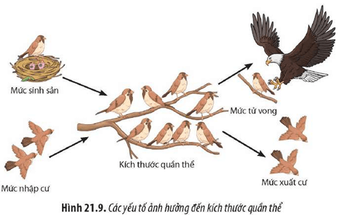  
**Lời giải:**  
Sự tăng trưởng của quần thể chịu tác động của các yếu tố: mức sinh sản, mức tử vong, mức nhập cư và mức xuất cư. Trong đó, mức sinh sản và mức nhập cư làm tăng số lượng cá thể trong quần thể; mức tử vong và mức di cư làm giảm số lượng cá thể trong quần thể. Sự tăng trưởng của quần thể nhanh hay chậm phụ thuộc vào độ chênh lệch giữa mức sinh sản và mức nhập cư với mức tử vong và mức di cư. Khi mức sinh sản và mức nhập cư tương đương với mức tử vong và mức di cư thì sự tăng trưởng của quần thể giữ ở mức ổn định cân bằng với sức chứa của môi trường.  
**Câu hỏi 11 trang 142 Sinh học 12**: Đọc thông tin và quan sát Hình 21.10, hãy xác định kiểu biến động số lượng cá thể của quần thể bằng cách hoàn thành Bảng 21.3.  
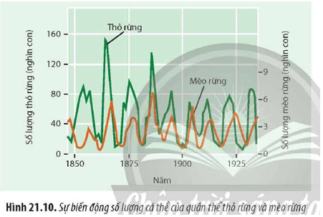  
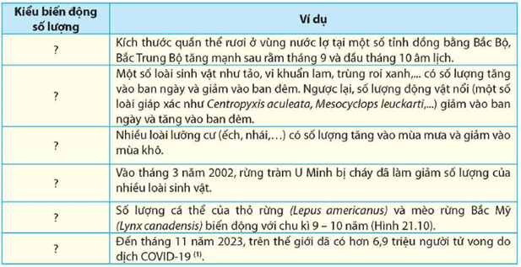  
**Lời giải:**  
  
  
  
  
**Kiểu biến động**  
**số lượng**  
  
  
**Ví dụ**  
  
  
  
  
Biến động theo chu kì tuần trăng  
  
  
Kích thước quần thể rươi ở vùng nước lợ tại một số tỉnh đồng bằng Bắc Bộ, Bắc Trung Bộ tăng mạnh sau rằm tháng 9 và đầu tháng 10 âm lịch.  
  
  
  
  
Biến động theo chu kì ngày đêm  
  
  
Một số loài sinh vật như tảo, vi khuẩn lam, trùng roi xanh,... có số lượng tăng vào ban ngày và giảm vào ban đêm. Ngược lại, số lượng động vật nổi (một số loài giáp xác như *Centropyxis aculeata*, *Mesocyclops leuckarti*,..) giảm vào ban ngày và tăng vào ban đêm.  
  
  
  
  
Biến động theo chu kì mùa  
  
  
Nhiều loài lưỡng cư (ếch, nhái,...) có số lượng tăng vào mùa mưa và giảm vào mùa khô.  
  
  
  
  
Biến động không theo chu kì  
  
  
Vào tháng 3 năm 2002, rừng tràm U Minh bị cháy đã làm giảm số lượng của nhiều loài sinh vật.  
  
  
  
  
Biến động theo chu kì nhiều năm  
  
  
Số lượng cá thể thỏ rừng (*Lepus americanus*) và mèo rừng Bắc Mỹ (*Lynx canadensis*) biến động với chu kì 9 - 10 năm.  
  
  
  
  
Biến động không theo chu kì  
  
  
Đến tháng 11 năm 2023, trên thế giới đã có hơn 6,9 triệu người tử vong do dịch COVID-19.  
  
  
  
  
   
**V. Sự tăng trưởng của quần thể người**  
**Câu hỏi 12 trang 143 Sinh học 12**: Quan sát Hình 21.11, hãy nhận xét về sự tăng trưởng của quần thể người. Sự tăng trưởng dân số quá nhanh sẽ gây ra những hậu quả gì?  
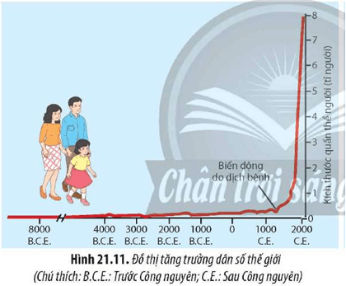  
**Lời giải:**  
- Nhận xét: Từ khi loài người hiện đại (*Homo sapiens*) xuất hiện đến trước năm 1650, quần thể người tăng trưởng với tốc độ tương đối chậm. Đến năm 1650, dân số thế giới đạt khoảng 500 triệu người. Từ năm 1650 trở đi, kích thước quần thể người tăng lên nhanh chóng trong một vài thế kỉ. Sau đó, khoảng cách về thời gian để dân số tăng gấp đôi ngày càng rút ngắn.  
- Sự tăng trưởng dân số quá nhanh sẽ gây ra những hậu quả đối với tự nhiên và con người như: suy thoái môi trường và suy giảm đa dạng sinh học do hoạt động khai thác, sản xuất của con người, tốc độ đô thị hóa nhanh chóng gây mất diện tích rừng; thiếu nơi ở và việc làm; tăng nguy cơ mắc bệnh dịch; tăng gánh nặng cho xã hội, đặc biệt là đối với y học và giáo dục; ảnh hưởng đến sự phát triển kinh tế;...  
**Câu hỏi 13 trang 143 Sinh học 12**: Quan sát Hình 21.12, hãy cho biết mối tương quan giữa kích thước và tỉ lệ tăng trưởng của quần thể.  
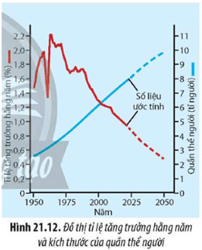  
**Lời giải:**  
Nhìn chung, kích thước quần thể người tỉ lệ nghịch với tỉ lệ tăng trưởng của quần thể người, kích thước quần thể càng nhỏ thì tỉ lệ tăng trưởng càng nhanh và ngược lại.  
**Luyện tập trang 143 Sinh học 12**: Tại sao kiểm soát sự gia tăng dân số là một trong những chiến lược quan trọng của việc đảm bảo chất lượng đời sống con người?  
**Lời giải:**  
Kiểm soát sự gia tăng dân số có thể làm chậm tỉ lệ tăng trưởng của quần thể người, từ đó có thể giải quyết được một số vấn đề như giảm áp lực cho ngành y tế, giáo dục; giải quyết được vấn đề nơi ở và giảm tỉ lệ thất nghiệp; tăng thu nhập bình quân đầu người; giảm thiểu nguồn chất thải ra ngoài môi trường;... Nhờ đó, chất lượng đời sống của con người được nâng cao.  
**VI. Quần thể sinh vật là một cấp độ tổ chức sống**  
**Câu hỏi 14 trang 144 Sinh học 12**: Giải thích tại sao quần thể sinh vật là một cấp độ tổ chức sống? Cho ví dụ.  
**Lời giải:**  
Quần thể sinh vật là một cấp độ tổ chức sống vì quần thể vừa có những đặc điểm của các cấp độ tổ chức thấp hơn, vừa có những đặc trưng cơ bản của quần thể mà các cấp độ tổ chức thấp hơn không có được. Ví dụ: Quần thể có các đặc trưng về tỉ lệ giới tính, nhóm tuổi,... trong khi ở cấp độ tế bào hay cá thể không có những đặc trưng này.  
**VII. Ứng dụng hiểu biết về quần thể trong thực tiễn**  
**Câu hỏi 15 trang 144 Sinh học 12**: Cho biết cơ sở sinh thái học và vai trò của một số ứng dụng hiểu biết về quần thể trong thực tiễn bằng cách hoàn thành Bảng 21.4.  
  
**Lời giải:**  
  
  
  
  
**Ứng dụng**  
  
  
**Cơ sở sinh thái học**  
  
  
**Vai trò**  
  
  
  
  
Trồng trọt, chăn nuôi ở mật độ vừa phải; áp dụng biện pháp tách đàn ở vật nuôi.  
  
  
Mối quan hệ giữa các cá thể trong quần thể.  
  
  
Đảm bảo các cá thể có đủ nguồn sống (ánh sáng, chất dinh dưỡng,…) để sinh trưởng và phát triển, hạn chế cạnh tranh.  
  
  
  
  
Điều chỉnh tỉ lệ giới tính ở vật nuôi, cây trồng.  
  
  
Đặc trưng về tỉ lệ giới tính.  
  
  
Tăng năng suất vật nuôi, cây trồng theo mong muốn.  
  
  
  
  
Khai thác hợp lí các nguồn tài nguyên sinh vật.  
  
  
Đặc trưng về kích thước quần thể, mật độ cá thể, nhóm tuổi,…  
  
  
Đảm bảo sự tồn tại và phát triển của các quần thể sinh vật, bảo vệ đa dạng sinh học.  
  
  
  
  
Áp dụng các biện pháp bảo tồn quần thể sinh vật.  
  
  
Đặc trưng về kích thước quần thể, mật độ cá thể, nhóm tuổi,…  
  
  
Đảm bảo sự tồn tại và phát triển của các quần thể sinh vật, bảo vệ đa dạng sinh học.  
  
  
  
  
Áp dụng các biện pháp cách li ở vùng xuất hiện bệnh truyền nhiễm.  
  
  
Đặc trưng về mật độ quần thể và sự tác động của nhân tố sinh thái.  
  
  
Ngăn ngừa sự lây nhiễm dịch bệnh, tránh nguy cơ bùng phát bệnh truyền nhiễm thành dịch, đại dịch.  
  
  
  
  
Thực hiện kế hoạch hoá gia đình, ban hành các chính sách về dân số.  
  
  
Sự tăng trưởng của quần thể sinh vật.  
  
  
Giảm sự gia tăng dân số quá mức, nâng cao chất lượng đời sống con người.  
  
  
  
  
   
**Vận dụng trang 144 Sinh học 12**: • Cho biết cơ sở sinh thái của trồng rừng phòng hộ.  
• Ở các nước phát triển, pháp luật quy định một cách chặt chẽ về việc đánh bắt các loài thuỷ hải sản như quy định về kích cỡ mắt lưới, thời điểm khai thác trong năm,… của từng loài cá một cách nghiêm ngặt, tránh đánh bắt cá chưa đạt đủ độ lớn, cá đang trong mùa sinh sản,… Hãy giải thích cơ sở của quy định này.  
**Lời giải:**  
• Cơ sở sinh thái của việc trồng rừng phòng hộ: Rừng phòng hộ được trồng dựa trên mối quan hệ hỗ trợ giữa các cá thể trong quần thể, các cá thể thực vật được trồng gần nhau có tác dụng chắn gió, chắn cát bay, chắn sóng; bảo vệ nguồn nước, chống xói mòn, điều hòa khí hậu;...  
 • Cơ sở của quy định đánh bắt các loài thuỷ hải sản: Cơ sở của quy định này dựa vào các đặc trưng cơ bản của quần thể và sự ổn định của quần thể phụ thuộc vào sự ổn định của các đặc trưng đó. Các quy định nhằm tránh đánh bắt các cá thể con, cá thể cái đang trong giai đoạn sinh sản,... nhằm đảm bảo khả năng sinh sản và phục hồi của quần thể. Nhờ đó, đảm bảo sự tồn tại và phát triển của quần thể, tránh sự suy thoái hoặc diệt vong của quần thể dẫn đến sự tuyệt chủng của các loài sinh vật.